自助投递机和退单柜使用说明
- 退单柜使用流程介绍
（一）投递流程
第一步：关注江苏第二师范学院财务处微信公众号，并进行身份绑定。打开手机微信，扫描下方二维码，点击关注，便于您手机微信接收财务处推送的单据物流消息。
关注后，点击【业务办理】中的【预约签批】，输入账号密码（账号密码与网页端预约系统的一致），能登录成功即为完成绑定。
注意：为了让师生有更好的使用体验，【预约签批】中的预约和签批功能正在加紧测试，目前暂时不全面推广使用，正式启用时会另行通知。
第二步：装袋。将经过网上预约的报销单装入投递专用袋，装入时请务必“一单一袋”（每次投递口打开时，只能投放一个预约单，请勿多投或漏投），预约报销单在最上面。
第三步：点击“投递”按钮。请注意屏幕按钮下方的剩余投递量，点击投递机屏幕中的【投递】按钮。
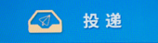
第四步：扫条形码。请将预约报销单上的条形码对准机器屏幕左下方的“条形码”区域扫描。如果扫描失败，可以在屏幕下方右侧键盘上手工输入预约单单号，按【确认】键完成扫码。扫码完成后，投递电动门将自动打开。
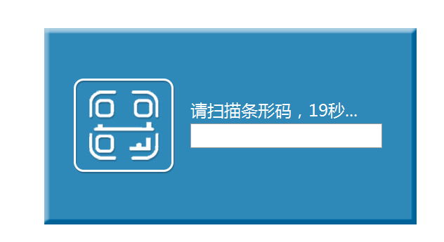
第五步：投递。请在30秒内将投递袋通过投递机下方的电动门投递入箱，并点击屏幕上的【确定】按钮。投递成功后，手机将收到投递成功的微信通知。
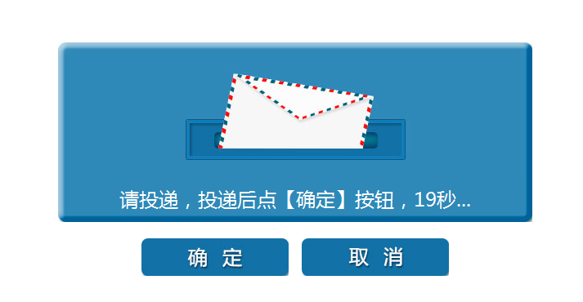

（二）投递注意事项
1.自助投递票据要求
（1）单据需经过网上预约，自助报账投递机只适用于经过网上预约的票据才能投递。
（2）为减少退单率，投递前请务必按照财务规定，检查预约单据相关信息及其附件是否完整，签字是否齐全。
（3）务必“一单一袋”。装袋时，请务必将一张预约单所对应的票据装入一个袋子中，不可以将几张预约单及所对应的票据混合装入一个袋子中，以免票据混乱，会计人员无法审核。
2.报销专用投递袋
“财务报销专用投递袋”为重复循环使用物品，请勿挪用并注意保管。
3.投递扫描要求
（1）务必“一袋一扫”。请先扫描预约报销单上的条形码后再投递，如未扫描则投递系统不会生成投递单号，进而影响后续分单报销。
（2）注意剩余投递量。每台投递机可投递100份预约单，投递前请观察屏幕按钮下方显示自助投递机的剩余投递量，以免出现超量无法投递的现象。
（3）规定时间内投递。预约单扫描后请在规定的30秒时间内投递，超时电动门关闭，再次扫描预约单将不能进行投递。
（4）投递点与预约点一致。网上预约票据的投递点与预约地点要求一致，不可跨校区投递。

- 退单柜使用流程介绍
（一）退单流程
第一步：收到微信通知。手机微信收到含“8位数的取件码”的通知，在7天内到指定退单柜上取件。
第二步：“取件”。点击投递机屏幕上的【取件】按钮，输入微信通知中“8位数的取件码”，此时含此预约单的抽屉自动打开，取回预约单后，请点击【确定】按钮关闭抽屉。
第三步：“归还投递袋”。取完单据后，请将收纳预约单的投递袋归还到指定位置，供投递的师生继续使用。
（二）退单注意事项
被退回的预约单，存放在该单据投递校区的退单柜中。

